内部审阅目录
A. 发明名称；B. 摘要；C. 权利要求书；D. 说明书；E. 附图。

一种基于IFC语义表面分块和多源证据融合的建筑点云缺口检测及补充扫描视点规划方法

摘要
本发明涉及建筑信息模型、三维点云处理和补充扫描视点规划。该方法将IFC构件表面三角化并形成Patch，构造多源证据，按可用证据集合融合得到Patch缺口分数，并据此规划补充扫描视点和闭环更新。摘要附图建议采用图1。

权利要求书
1. 一种基于IFC语义表面分块和多源证据融合的建筑点云缺口检测及补充扫描视点规划方法，其特征在于，包括：
获取建筑的IFC模型以及与所述建筑对应的三维点云；
将所述IFC模型中的构件表面三角化，针对同一IFC构件内的三角面，根据共享边邻接关系以及三角面法向相似性进行区域生长，得到多个表面Patch；
将所述三维点云通过刚性坐标变换与所述IFC模型所在坐标系对齐，并将点云点关联至满足距离阈值的最近IFC表面或Patch；
针对每个Patch构造至少包括观测证据、几何覆盖证据、入射角度证据、IFC语义证据和材料证据中的多源证据；
将所述多源证据分别转换为方向一致的缺口指标，其中缺口指标值越大表示对应Patch的信息缺口越大；
针对每个Patch，在该Patch实际可用的缺口指标集合上对相应权重重新归一化，融合得到Patch缺口分数；
根据Patch缺口分数筛选目标Patch；
以目标Patch的中心和法向为基准，在多个距离、方位角和俯仰角组合下生成候选补充扫描视点；
根据候选视点对Patch的可见性、入射正向性、距离质量、分辨率质量、Patch面积和Patch缺口分数计算候选视点价值；
选择价值最高的候选视点作为下一补充扫描视点；
根据补充扫描得到的新观测更新Patch的多源证据，并重复执行缺口分数计算、目标Patch筛选、候选视点生成和候选视点选择。
2. 根据权利要求1所述的方法，其特征在于，所述区域生长在同一IFC构件内进行，并将两个三角面共享无向边作为邻接条件。
3. 根据权利要求1或2所述的方法，其特征在于，将候选邻接三角面并入当前Patch时，同时满足候选邻接三角面的法向与当前扩展三角面的法向夹角小于预设阈值，以及候选邻接三角面的法向与区域生长种子三角面的法向夹角小于所述预设阈值。
4. 根据权利要求1所述的方法，其特征在于，每个Patch记录Patch标识、所属IFC构件标识、构件类别、面积、面积加权中心、面积加权法向、材料名称和工程重要度中的至少一项。
5. 根据权利要求1所述的方法，其特征在于，点云点与IFC表面之间的关联包括：对点云点施加粗配准平移和/或迭代最近点刚性细配准，随后计算点云点至IFC三角面的最近距离，并保留距离超过阈值的未匹配点统计。
6. 根据权利要求1所述的方法，其特征在于，观测缺口指标由直接观测状态、有效视角数量、投影分辨率质量和配准置信度共同确定。
7. 根据权利要求1所述的方法，其特征在于，角度缺口指标由最佳入射正向性、有效视角数量和角度多样性共同确定。
8. 根据权利要求1所述的方法，其特征在于，几何缺口指标由Patch覆盖比例和点密度比例共同确定。
9. 根据权利要求1所述的方法，其特征在于，语义缺口指标由IFC构件类别映射得到的语义分布与点云分类标签得到的语义分布之间的Jensen-Shannon散度确定。
10. 根据权利要求1所述的方法，其特征在于，材料证据包括IFC材料是否存在以及IFC材料类别与点云颜色推断材料类别之间是否存在预设清晰冲突。
11. 根据权利要求1所述的方法，其特征在于，所述Patch缺口分数为可用缺口指标的加权平均，缺失或不可计算的缺口指标不参与分母权重求和。
12. 根据权利要求1所述的方法，其特征在于，候选视点价值为候选视点可见Patch的Patch缺口分数、Patch面积和视点质量的乘积求和，并扣除可见非目标Patch比例形成的冗余惩罚。
13. 根据权利要求1所述的方法，其特征在于，根据Patch工程重要度对Patch缺口分数进行任务相关放大，并用于构件级排序或任务优先级排序。
14. 一种基于IFC语义表面分块和多源证据融合的建筑点云缺口检测及补充扫描视点规划系统，其特征在于，包括：IFC解析与Patch生成模块、点云配准与关联模块、多源证据构造模块、缺口评分模块、候选视点生成模块、视点评分模块、闭环更新模块和交互展示模块；所述各模块被配置为执行权利要求1至13任一项所述的方法。
15. 一种电子设备或计算机可读存储介质，其上存储有计算机程序，所述计算机程序被处理器执行时实现权利要求1至13任一项所述的方法。

说明书

1. 技术领域
本发明涉及建筑信息模型、三维激光扫描、建筑点云处理、扫描质量检测和下一最佳视点规划，尤其涉及一种将IFC语义构件表面分解为Patch并利用多源证据融合检测建筑点云信息缺口、进而规划补充扫描视点的方法、系统、电子设备和计算机可读存储介质。

2. 背景技术
建筑室内外三维扫描通常需要多站扫描。受遮挡、扫描距离、入射角、视场范围和配准误差影响，点云会在局部构件表面产生覆盖不足、密度不足或观测角度不足。仅使用全局点数、全局覆盖率或整体配准误差，难以定位到具体建筑构件的具体表面区域。一般点云补全或神经网络重建方法可以生成外观上连续的点云，但不能直接给出真实补充扫描位姿，也难以说明某个IFC构件表面的证据缺失原因。一般下一最佳视点方法多关注几何覆盖，缺少IFC构件语义、材料属性、语义一致性和证据可用性差异的统一处理。

3. 发明内容

3.1 要解决的技术问题
本发明要解决的技术问题包括：如何将点云缺口定位到IFC构件表面级别；如何避免三角面区域生长在缓慢弯曲面上发生链式误合并；如何将观测、角度、几何、语义和材料证据统一为可融合的缺口指标；如何在部分证据不可得时避免把缺失模态误当成无缺口或最大缺口；以及如何根据Patch缺口、面积和视点质量生成可执行的补充扫描视点。

3.2 技术方案
本发明的核心技术方案如权利要求1所述。当前仓库实现中，Patch区域生长、证据构造、缺口融合、候选视点生成、视点评分和闭环更新分别由 patches、evidence、semantics、materials、gap.scoring、viewpoints.ranking 和 simulation.closed_loop 模块实现。

3.3 有益效果
（1）通过IFC构件内Patch级分块，缺口定位粒度从构件整体提高到构件表面局部区域。
（2）通过当前三角面法向与种子三角面法向的双法向约束，可降低连续小角度弯曲导致的链式错误合并风险。
（3）通过将观测、角度、几何、语义和材料证据转化为方向一致的缺口指标，可对不同来源的证据进行统一比较。
（4）通过对每个Patch实际可用指标集合进行权重重归一化，可避免不可得证据造成固定偏置。CRAS真实诊断中D_sem和D_ang当前不可用，仍可用材料、观测和几何证据计算G_gap。
（5）通过联合Patch缺口、Patch面积和候选视点质量计算视点价值，可优先选择对高缺口、大面积、可高质量观测区域有贡献的补扫视点。
（6）通过补扫后更新Patch证据并重新计算缺口和视点，可减少重复补扫并形成逐轮收敛的规划流程。

4. 附图说明
图1为方法总体流程图。图2为系统模块框图。图3为IFC构件三角化示意图。图4为三角面通过共享边和双法向约束形成Patch的示意图。图5为点云与IFC网格配准、最近表面关联及距离阈值示意图。图6为Patch级多源证据结构图。图7为真实模型上的Patch缺口分布三维图。图8为围绕目标Patch生成不同距离、方位角、俯仰角候选视点的三维图。图9为候选视点、视锥、Patch法向、可见Patch和距离的三维图。图10为多个候选视点收益排序示意图。图11为补扫前后同一模型、同一相机位置的缺口对比图。图12为连续多轮补扫视点序列和剩余缺口变化图。图13为Web平台功能架构图。

5. 具体实施方式

实施例1：IFC三角化与Patch生成
读取 data/raw/craslabbim.ifc 后得到三角网格。当前预处理输出显示IFC已三角化，构件数为 256，材料数为 24，顶点数为 604187，三角面数为 1197750。对每个IFC构件单独取其三角面，先建立共享无向边邻接关系，再进行区域生长。实施例参数中法向阈值为20度，最小Patch面积为0.005平方米；Web导入IFC时最小Patch面积使用0.01平方米。
（1）三角面法向：n_t = ((v_1-v_0)×(v_2-v_0))/||((v_1-v_0)×(v_2-v_0))||。
（2）三角面面积：A_t = 1/2 ||(v_1-v_0)×(v_2-v_0)||。
（3）Patch中心：c_p = Σ_t A_t c_t / Σ_t A_t。
（4）Patch法向：n_p = normalize(Σ_t (A_t/Σ_t A_t) n_t)。
（5）双法向区域生长：dot(n_cur,n_nb)≥cosθ 且 dot(n_seed,n_nb)≥cosθ。
（6）Jensen-Shannon散度：D_JS(p,q)=1/2 KL(p||m)+1/2 KL(q||m)，m=(p+q)/2。
（7）观测缺口：D_obs=clip(0.35M+0.25clip((2-N_v)/2,0,1)+0.20(1-Q_p)+0.20(1-R_c),0,1)。
（8）角度缺口：D_ang=clip(1-(0.50F_best+0.30clip(N_v/2,0,1)+0.20A_div),0,1)。
（9）几何缺口：D_geo=clip(0.60(1-C)+0.40(1-clip(R_ρ,0,1)),0,1)。
（10）可用权重融合：G_gap=Σ_{k∈K_i} α_kD_{ik}/Σ_{k∈K_i}α_k。
（11）任务缺口：G_task=clip(G_gap(1+λI),0,2)。
（12）视点质量：q_{iv}=frontality_{iv}·exp(-((d_{iv}-2.5)^2)/(2·2^2))·clip(1/(1+0.15d_{iv}),0,1)。
（13）视点价值：V(v)=Σ_i G_gap,i q_{iv} A_i - η·overlap(v)。
（14）闭环恢复：x_i' = x_i + r_i(1-x_i)，r_i=clip(r_0(0.5+G_gap,i),0,1)。
上述公式中，v_0、v_1、v_2为三角面三个顶点，单位为米；A_t为三角面积，单位为平方米；n_t为三角面单位法向；c_t为三角面中心；θ为法向阈值。当前实现中θ默认20度，但权利要求不限定具体数值。

实施例2：点云—IFC配准和关联
当前实现包括CRAS粗平移 CRAS_COARSE_TRANSLATION=(0.6848,0,-0.6665)，并提供基于SVD的ICP细配准函数。样本关联输出显示输入点数 20000，匹配点数 10154，未匹配点数 9846，关联阈值 0.05 m。全量关联摘要显示输入点数 584701977，匹配点数 12835294，未匹配点数 571866683，匹配率 0.0220。未匹配点作为距离超阈值证据保留在统计中。

实施例3：Patch观测、角度、几何、语义和材料证据
观测证据包括直接观测状态、有效视角数量、最佳正向性、平均正向性、角度多样性、点数、点密度、覆盖比例、密度比例、投影分辨率质量和配准置信度。语义证据将IFC类别和CRAS分类标签映射到 wall, floor, ceiling, door, window, column, furniture, pipe, equipment, unknown 十类。材料证据使用IFC材料是否存在、材料名称类别和RGB均值启发式类别，只有在置信度达到阈值并属于明确不一致组合时标记材料冲突。

实施例4：六类缺口指标及融合
六类缺口指标为D_sem、D_mat_missing、D_mat_conflict、D_obs、D_ang和D_geo。默认权重为：语义0.16、材料缺失0.14、材料冲突0.10、观测0.22、角度0.16、几何0.22。融合时跳过NaN指标，并用可用指标权重和作为分母。该机制使真实CRAS诊断中语义和角度证据不可用时，不会把不可用指标等同于0或1。

实施例5：高缺口Patch筛选
当前默认高缺口阈值为0.55；synthetic正式脚本中候选视点生成使用0.70；Web平台阈值滑块默认0.55，范围0至1。阈值用于筛选目标Patch并用于构件高缺口面积比例统计。

实施例6：候选补扫视点生成与价值计算
当前候选视点围绕Patch法向局部坐标系生成，默认距离为1.5m、2.5m、4.0m，方位角偏移为-45度、0度、45度，俯仰角偏移为-20度、0度、20度。候选视点评分使用入射正向性、视场角、距离上限、距离质量和分辨率质量。当前评分不执行遮挡射线检测，因此遮挡判断仅能作为可选实施方式。

实施例7：闭环补扫更新
补扫后，对可见Patch标记为已观测，视角数量加1，最佳正向性至少提升至0.80，平均正向性至少提升至0.65，角度多样性增加0.20，覆盖比例和密度比例按剩余缺口恢复公式更新，投影质量至少为0.85，配准置信度至少为0.95。随后重新计算D_obs、D_ang、D_geo、G_gap和候选视点。

实施例8：synthetic受控留出实验
synthetic实验明确将 centroid_y > 14.0m 设为预声明留出区，当前输出Patch数 9438，缺失标签Patch数 2298，非缺失Patch数 7140，缺失率 0.2435。该Y坐标阈值是受控实验规则，不是建筑自然规律。观测证据生成机制对缺失Patch和非缺失Patch采用不同分布，并允许缺失泄漏和非缺失退化，因此不得声称标签和观测证据统计独立。该实验用于定量验证，当前AUROC为 0.9958，AUPRC为 0.9866，F1为 0.8939，10轮闭环最终恢复率为 0.6095。

实施例9：CRAS真实室内点云和IFC诊断
CRAS真实诊断使用真实室内建筑点云和对应IFC。当前真实输出Patch数 9438，构件数 256，G_gap均值 0.4851，最大值 0.8412，高缺口Patch数 6822，候选视点数 810，Top-1视点价值 73.1970。真实CRAS没有Patch级二元缺失真值，结果仅作工程诊断，不能据此声称监督精度。当前真实诊断中D_sem有效数量为 0，D_ang有效数量为 0。

实施例10：Web平台实施方式
Web平台采用Gradio实现，提供三个内置数据源：合成留出实验、射线可见性诊断和CRAS实际关联；提供模型导入入口，支持IFC、NPZ、OBJ、PLY、STL和GLB；提供Patch评分CSV导入，按patch_id、element_guid、element_index或行顺序匹配G_gap，无法逐项匹配时使用CSV均值，未提供评分文件时使用0.65作为初始缺口代理。平台提供高缺口阈值、显示候选视角数、单次补扫恢复率和连续补扫步数滑块，并显示缺口模型、候选视角、指标热力图、构件排名和闭环记录。

实施例11：系统、电子设备及存储介质
系统包括IFC解析与Patch生成模块、点云配准与关联模块、多源证据构造模块、缺口评分模块、候选视点生成模块、视点评分模块、闭环更新模块和交互展示模块。电子设备包括处理器和存储器，存储器中存储计算机程序，处理器执行该程序时实现上述方法。计算机可读存储介质存储计算机程序，该程序被执行时实现上述方法。
在另一实施方式中，可在候选视点评分时加入遮挡射线检测，通过从候选视点向Patch中心或Patch采样点发射射线，判断射线是否被其他IFC三角面提前相交。该遮挡检测当前未在视点评分源码中实现，不能作为当前实验结论。

说明书附图
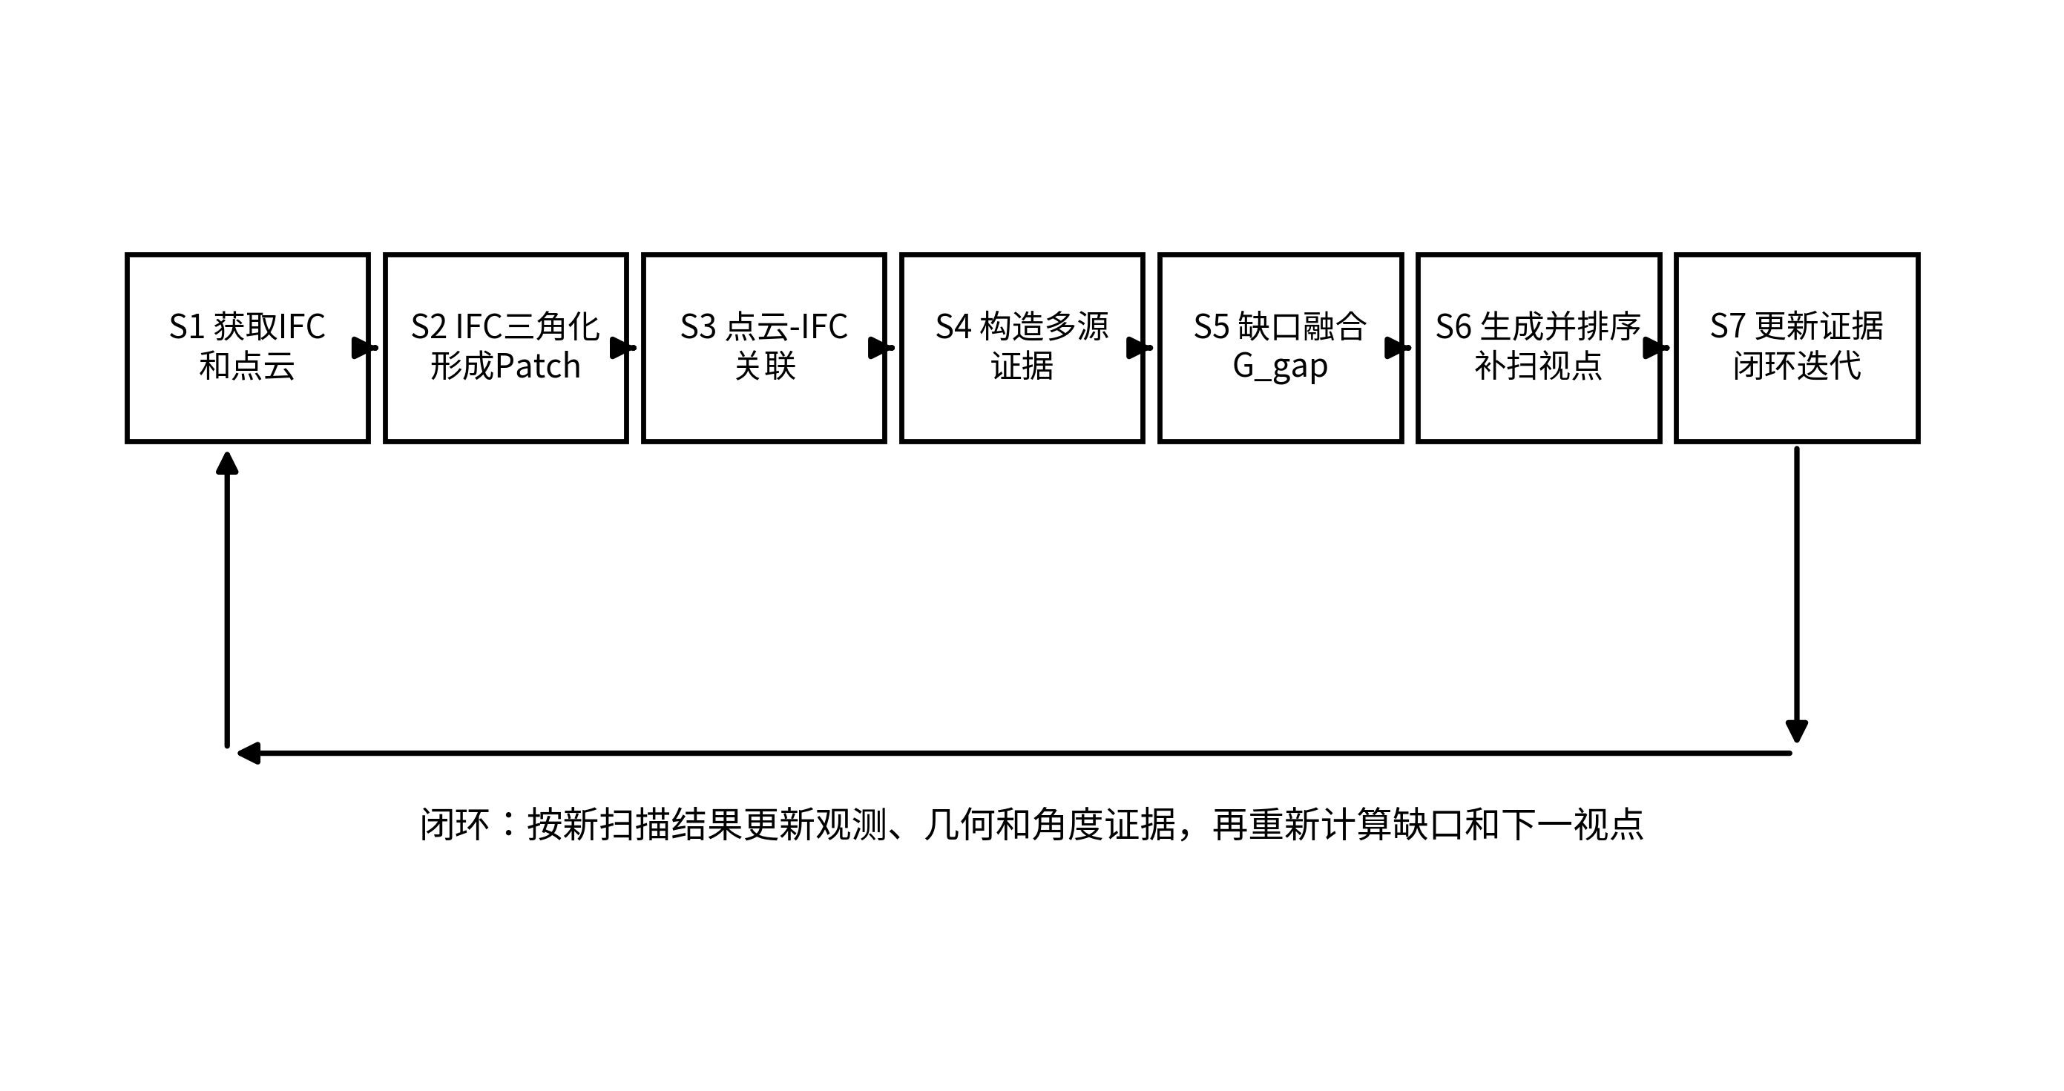
图1 方法总体流程图
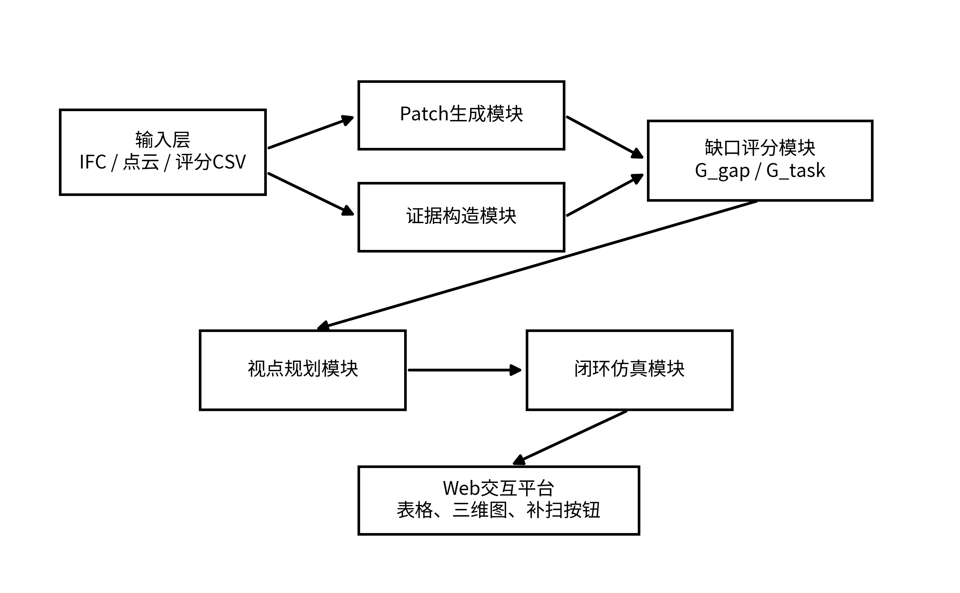
图2 系统模块框图
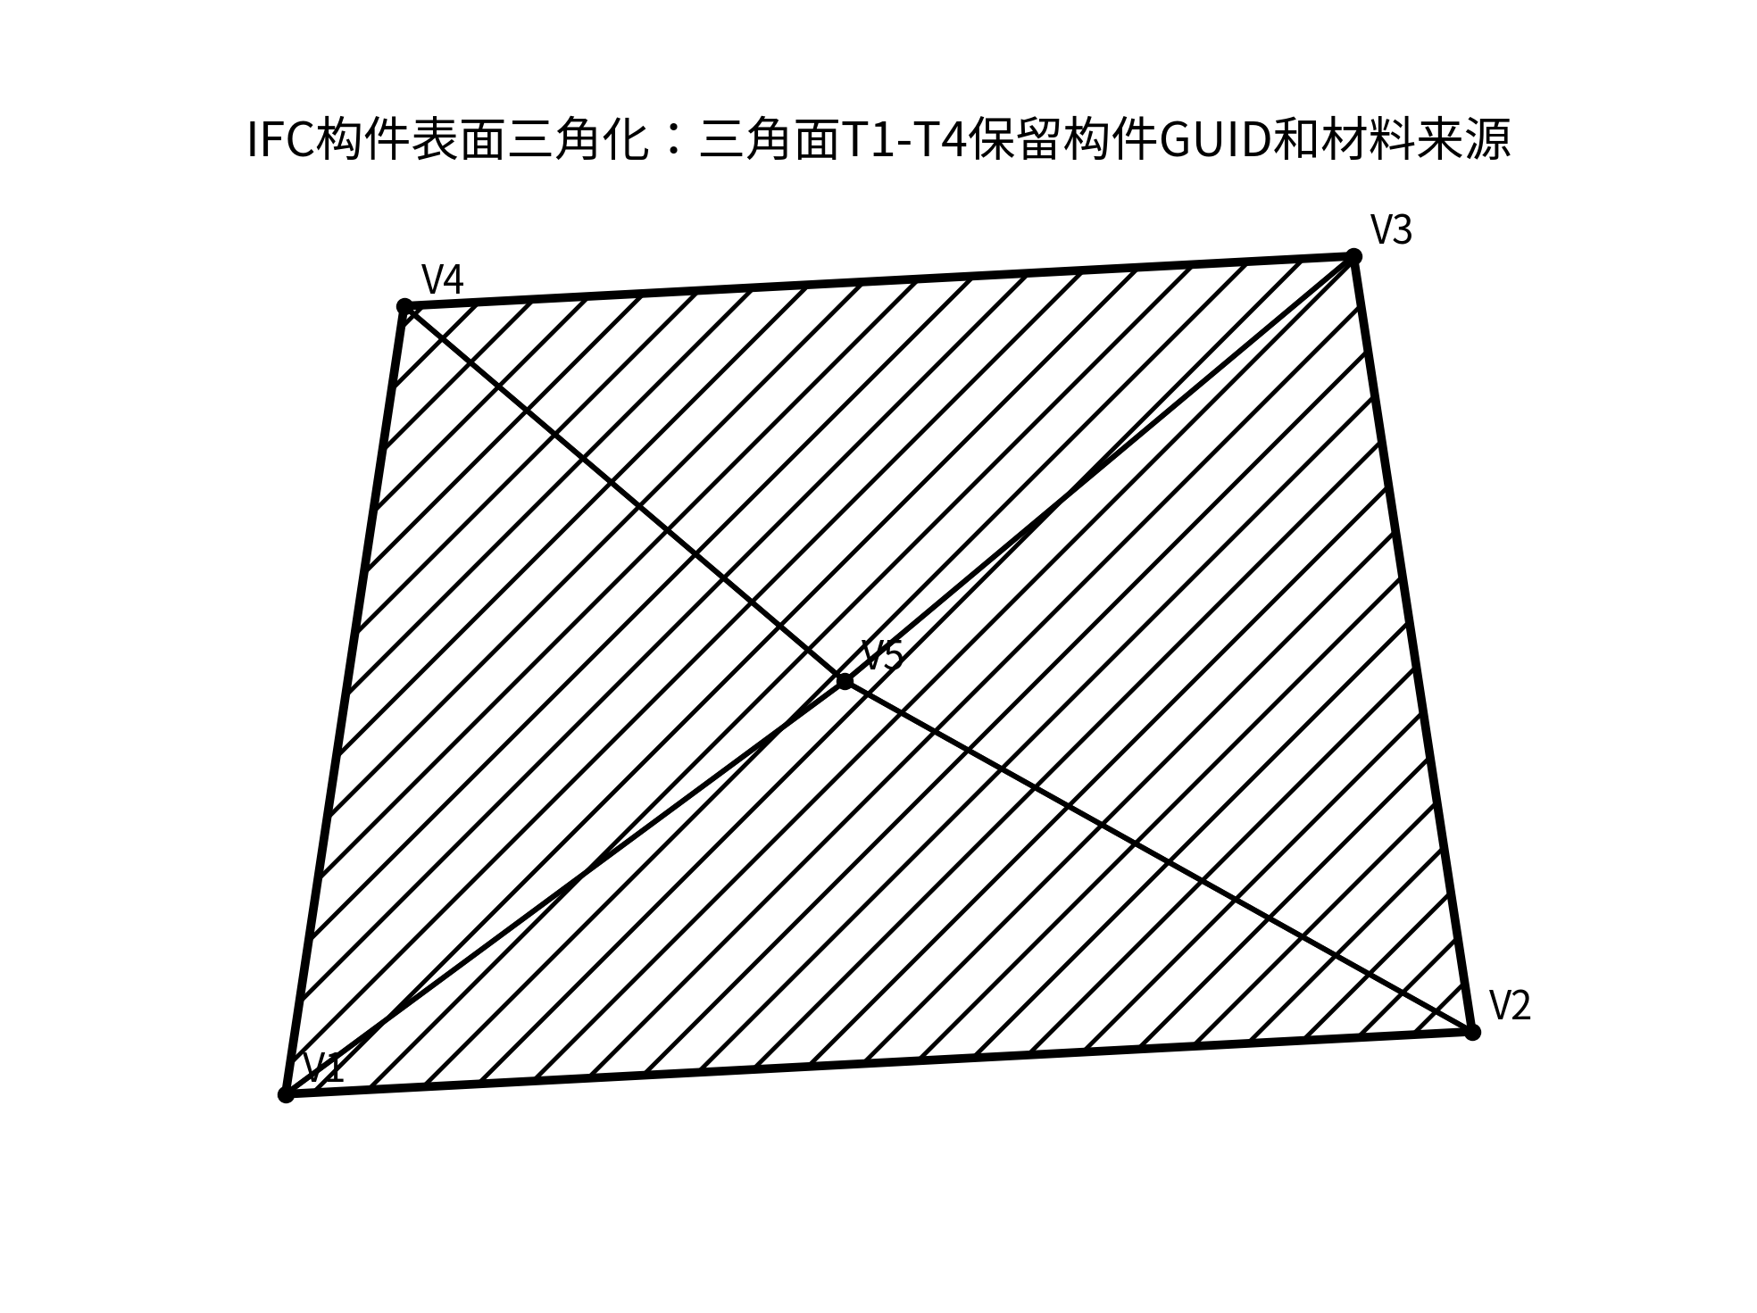
图3 IFC构件三角化示意图
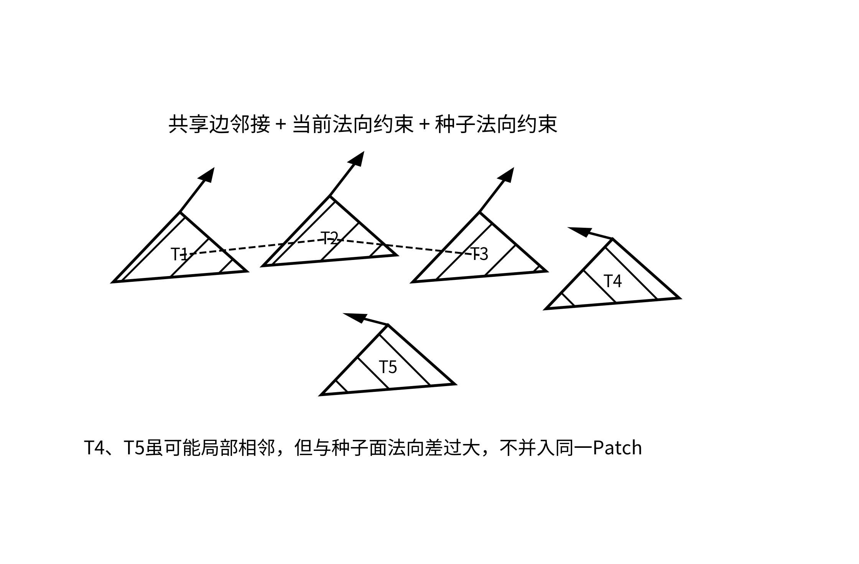
图4 共享边双法向Patch示意图
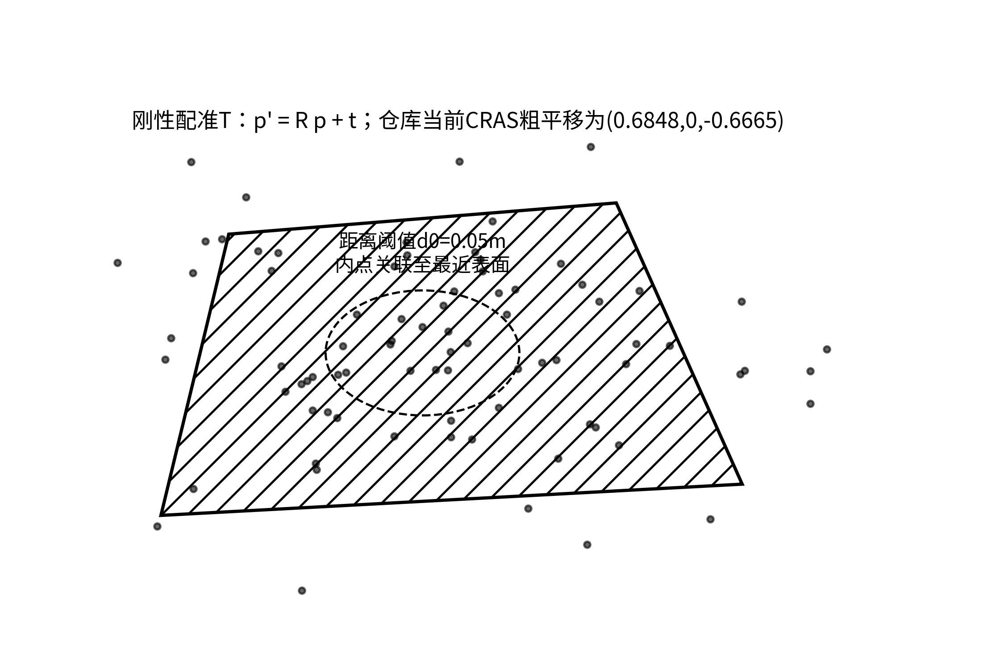
图5 点云IFC配准和距离阈值示意图
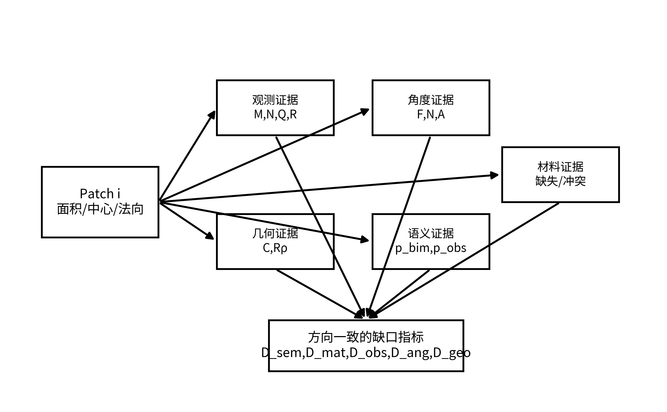
图6 Patch多源证据结构图
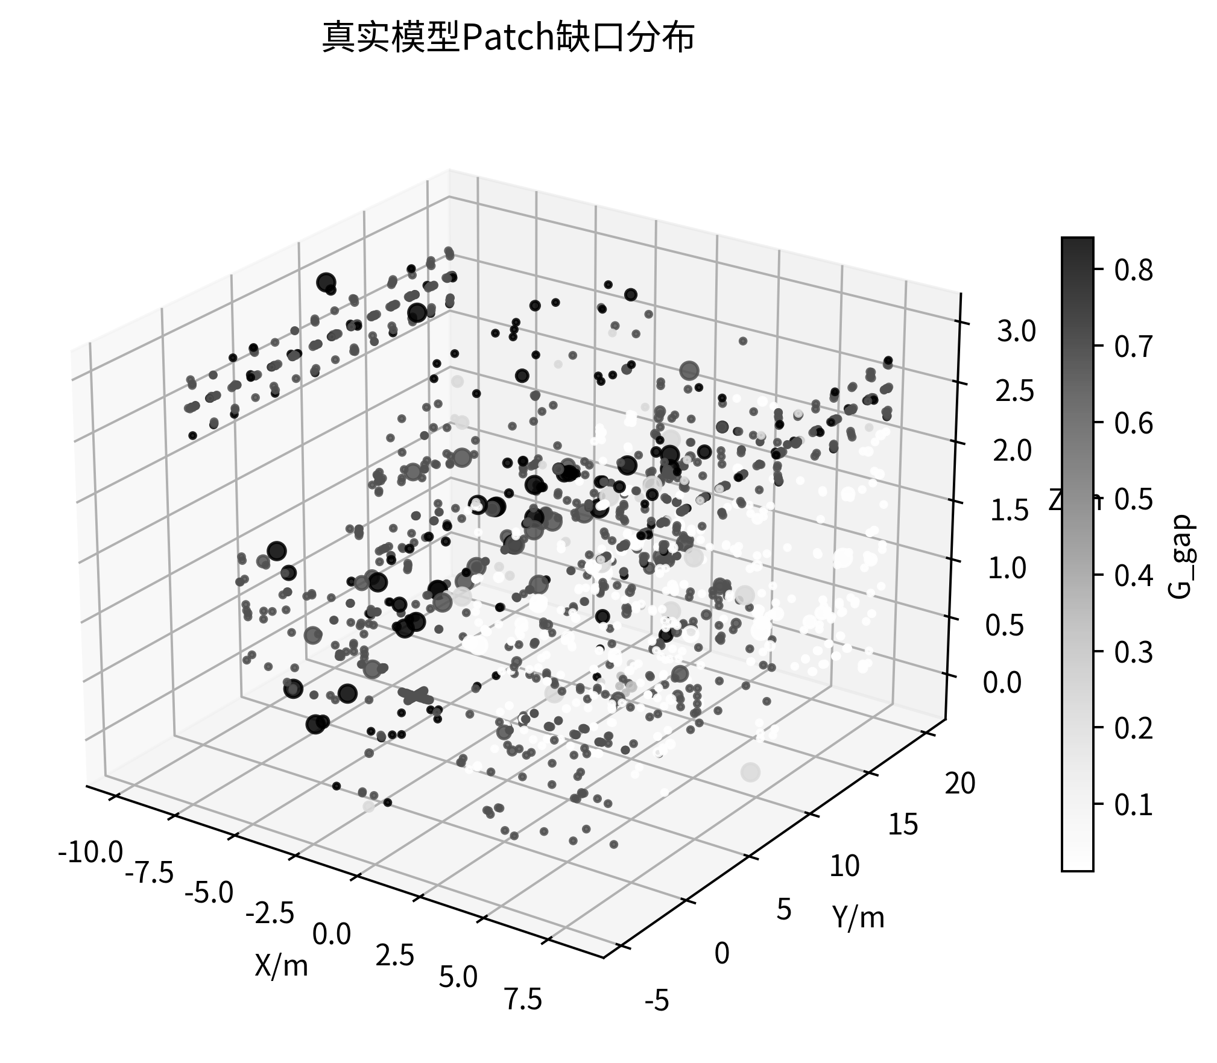
图7 真实模型Patch缺口分布三维图
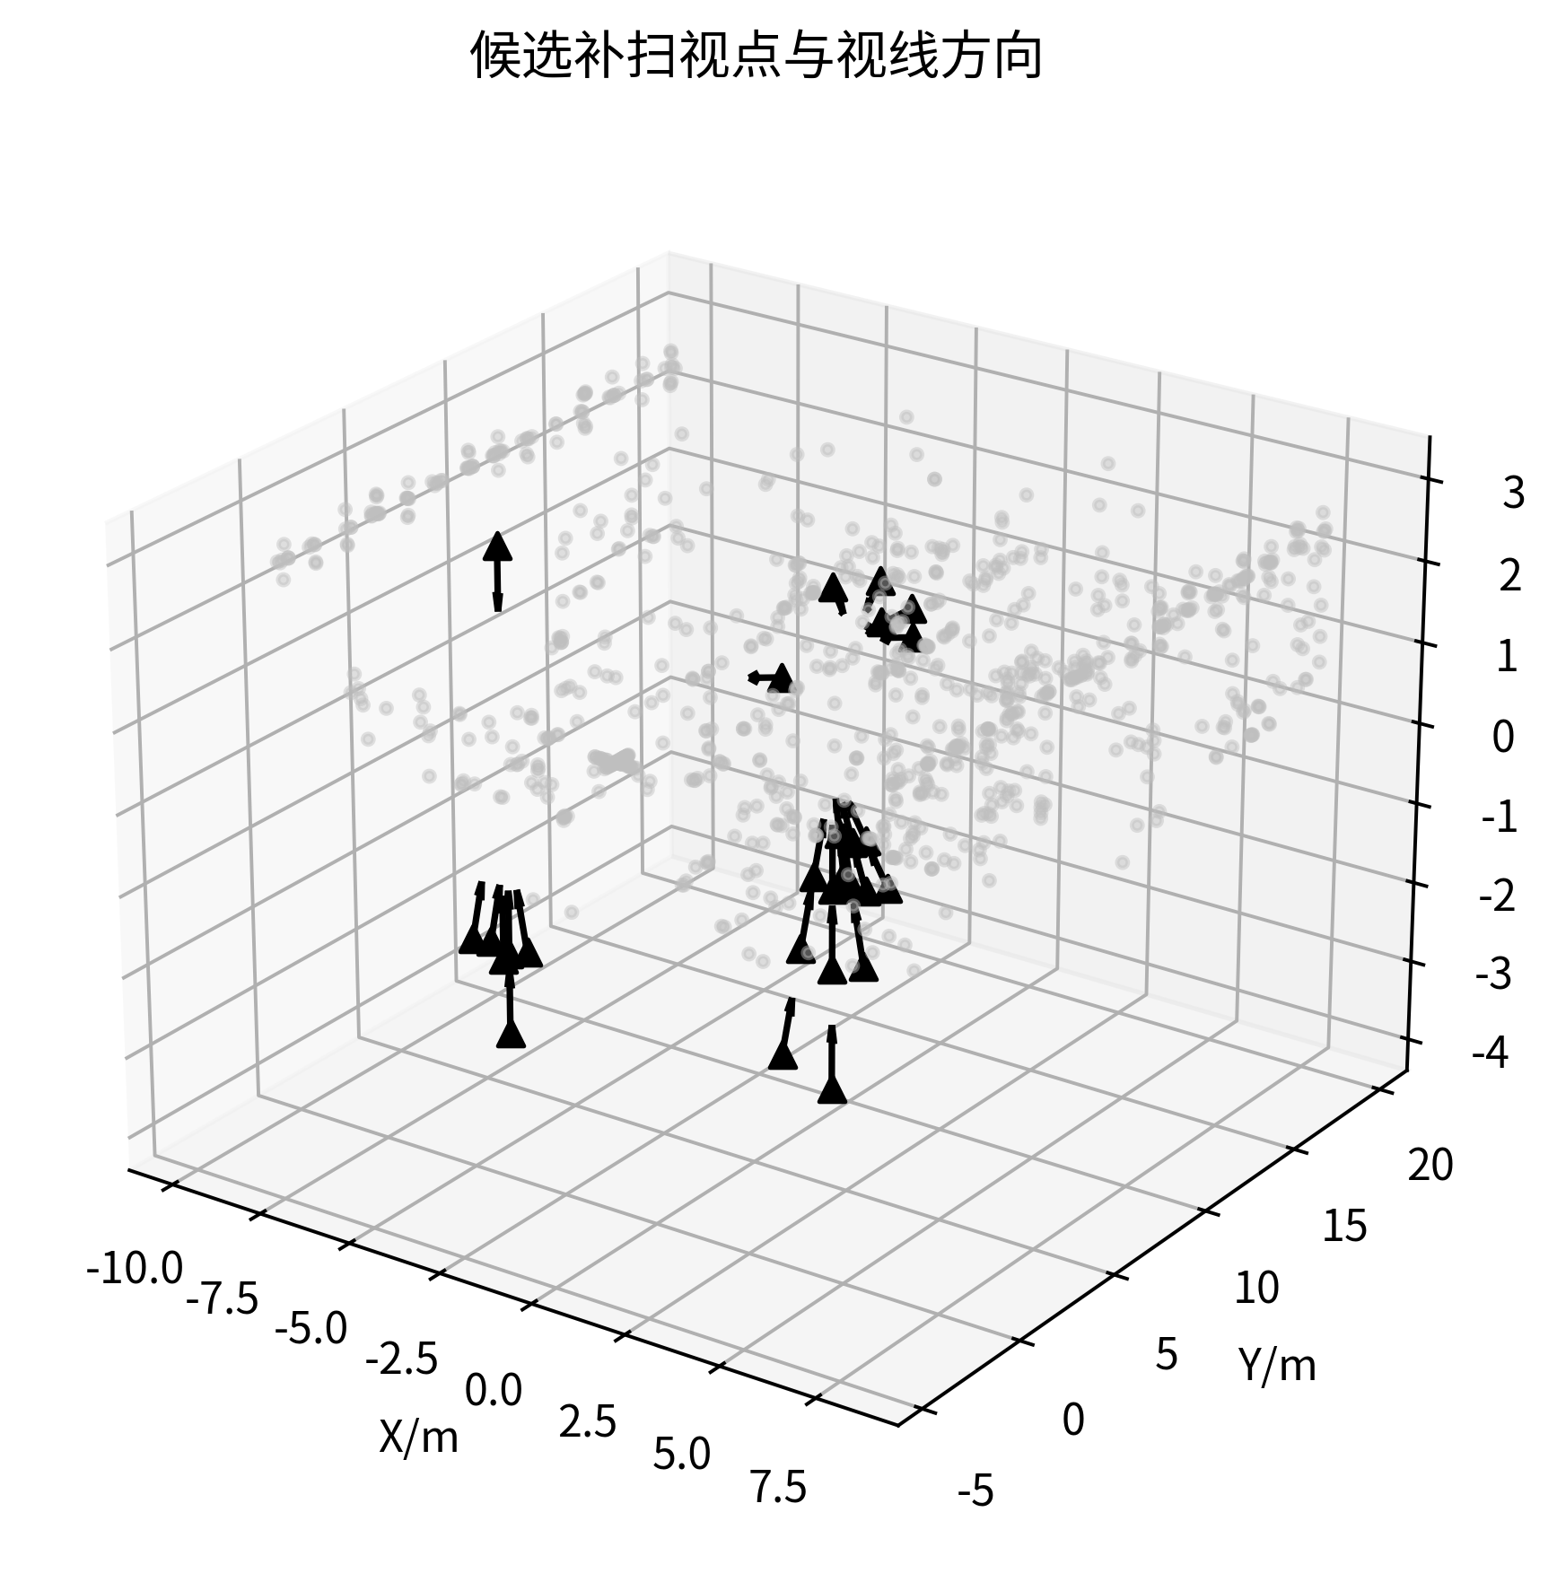
图8 候选视点生成三维图
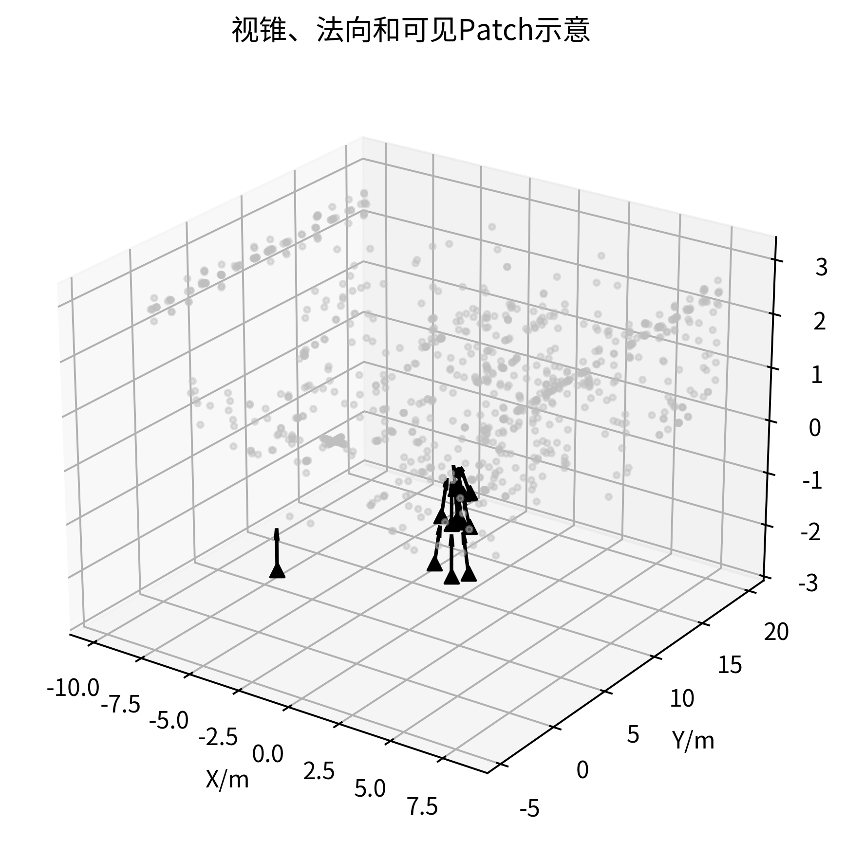
图9 视锥可见Patch三维图
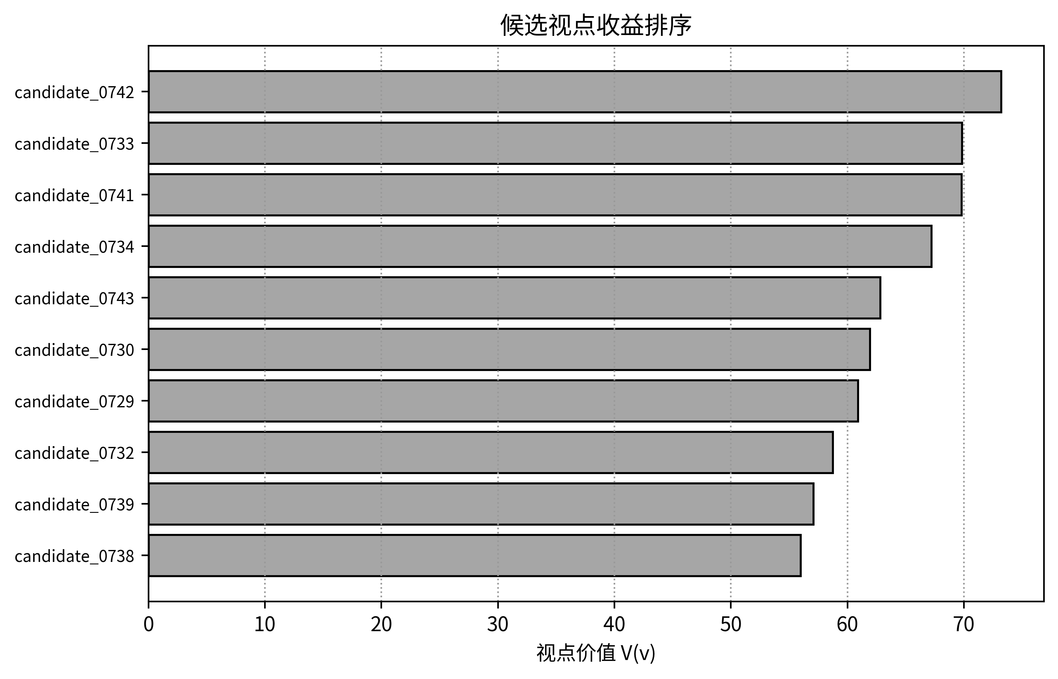
图10 候选视点收益排序示意图
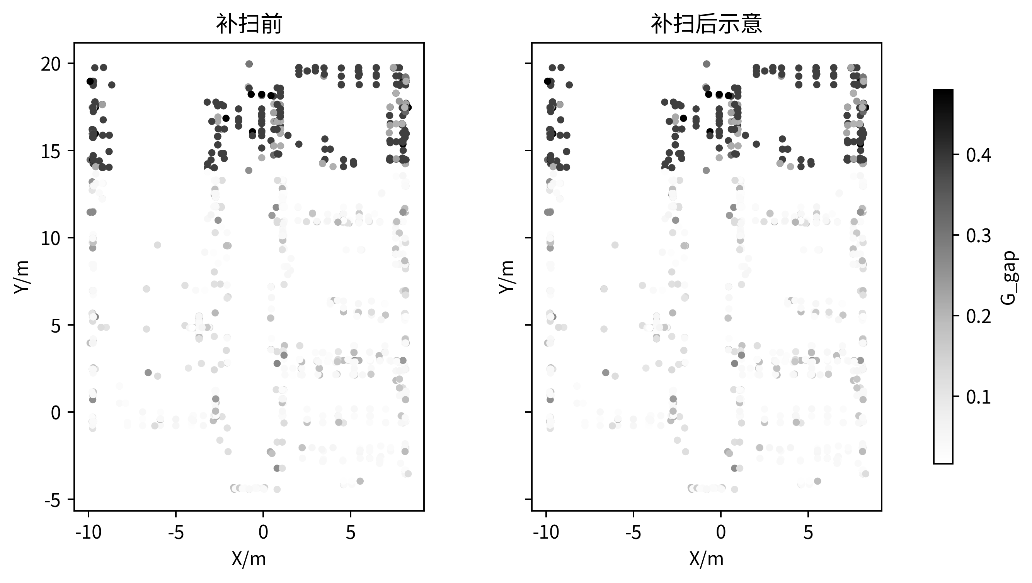
图11 补扫前后缺口对比图
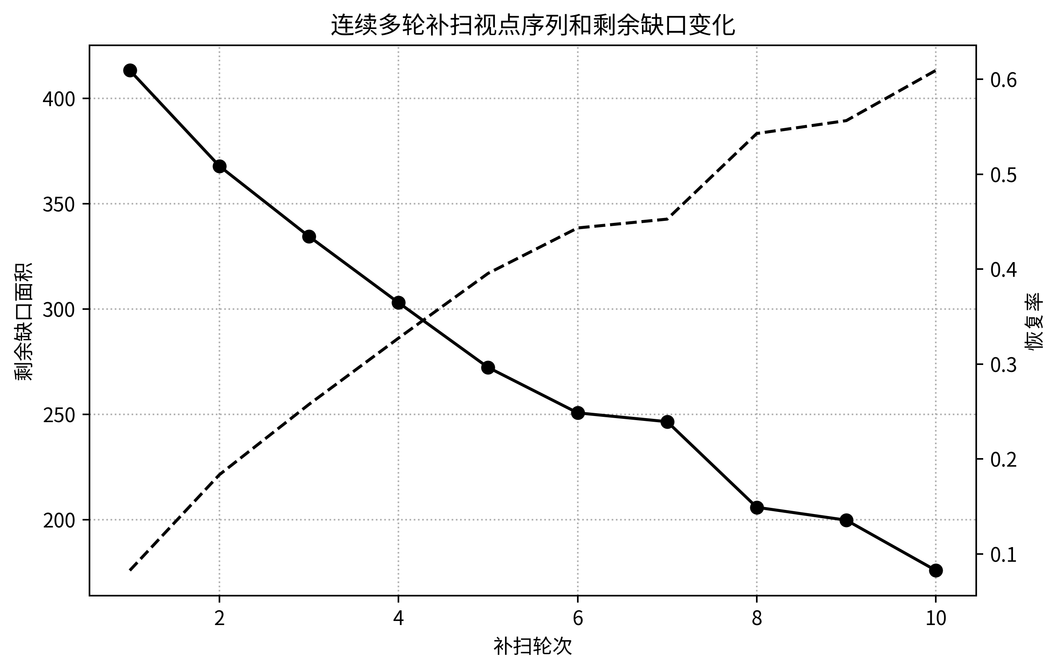
图12 连续补扫序列和剩余缺口变化图
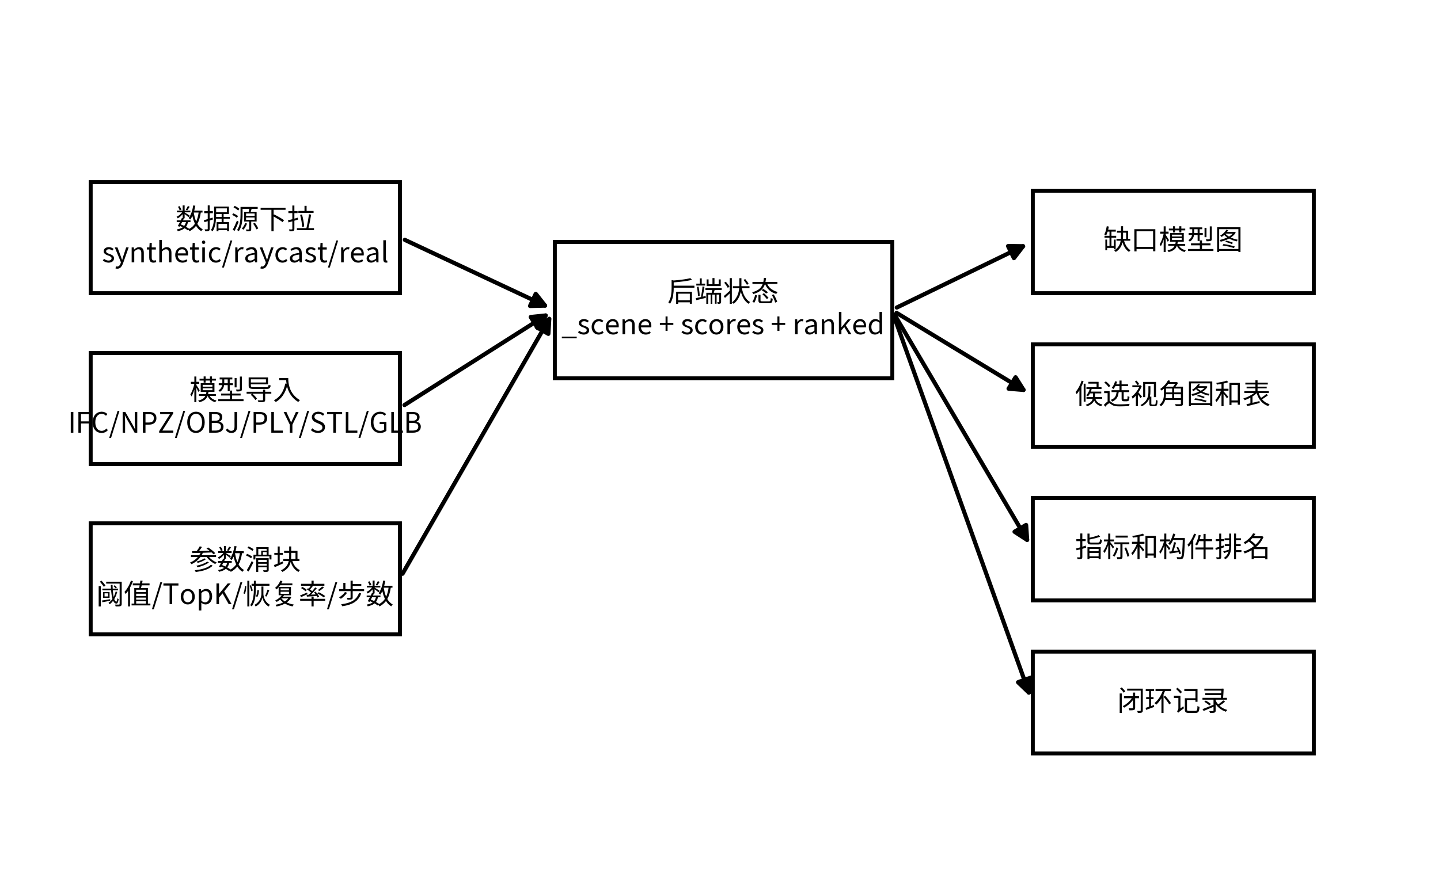
图13 Web平台功能架构图

